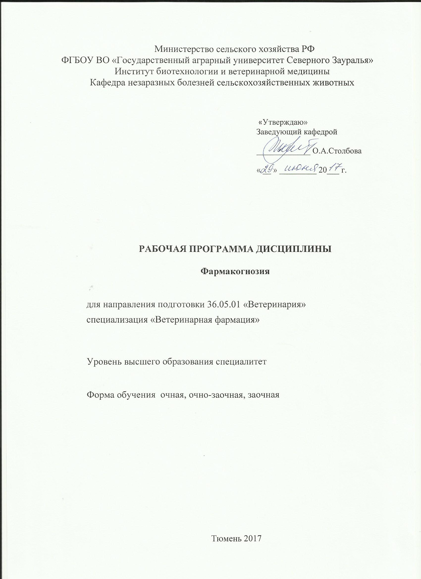

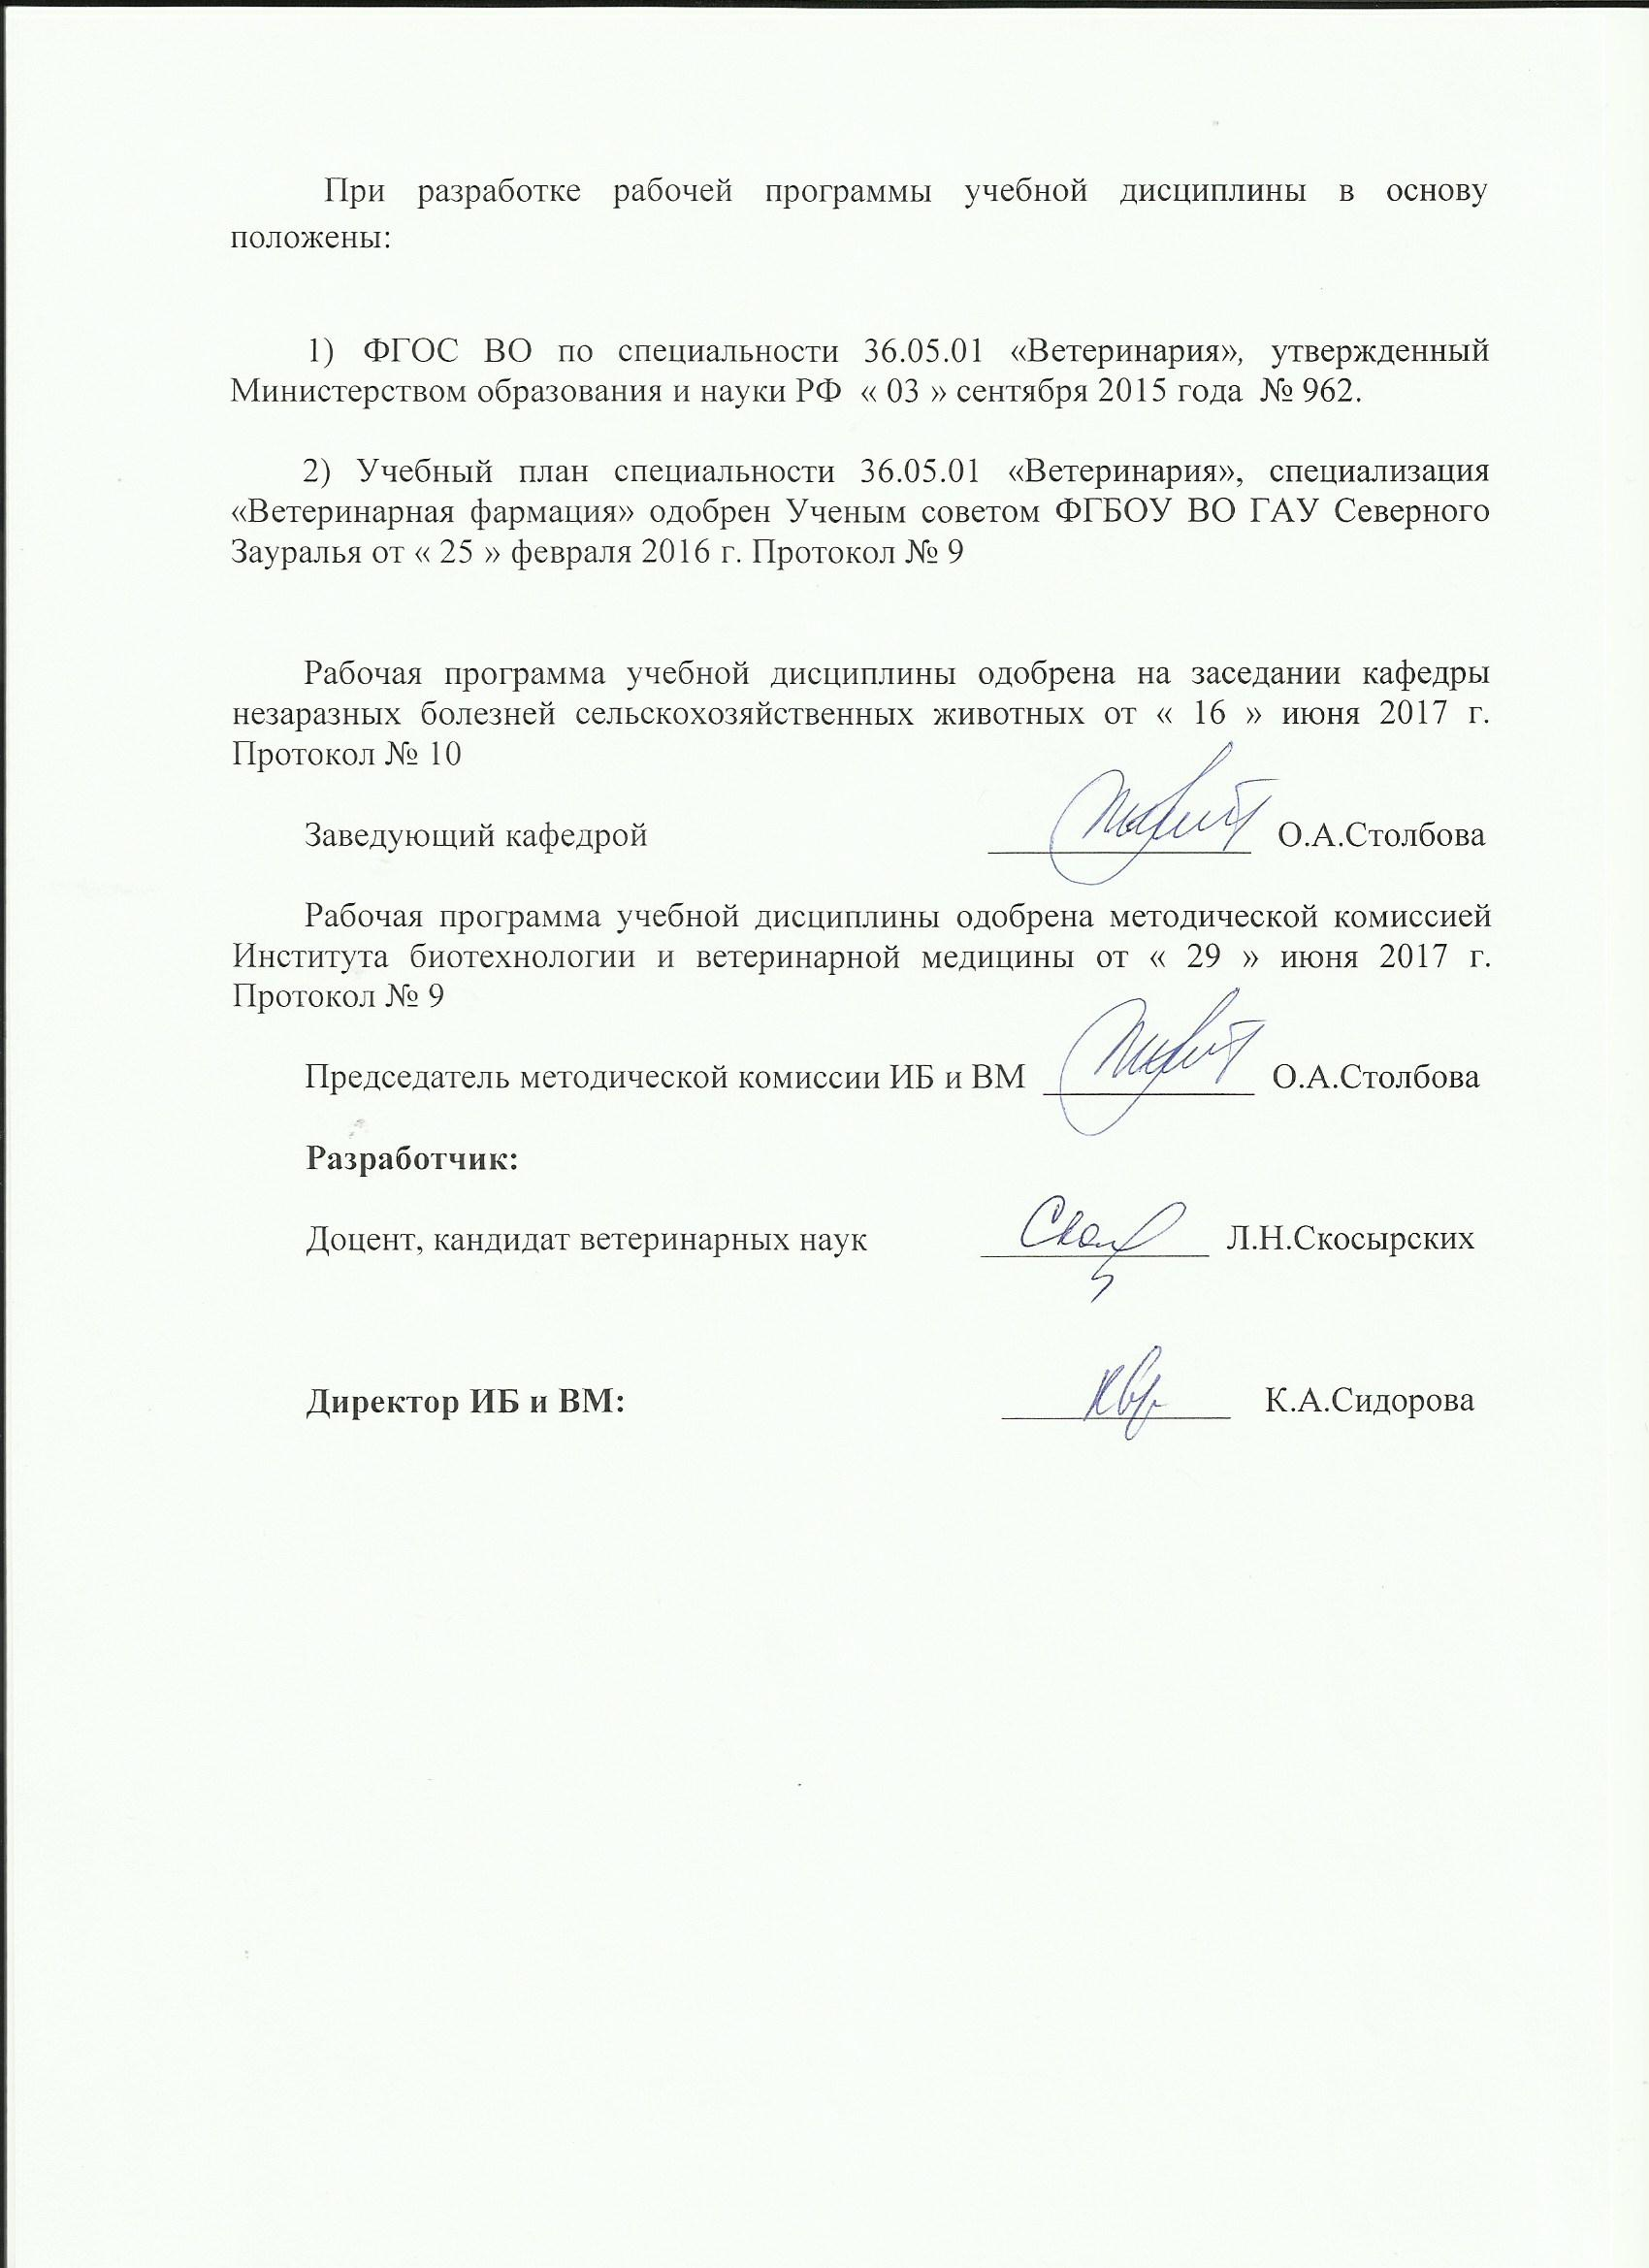

1. Перечень планируемых результатов обучения по дисциплине, соотнесенных с планируемыми результатами освоения образовательной программы
Коды компетенции | Результаты освоения | Перечень планируемых результатов обучения по дисциплине
ПК-6 | способностью и готовностью назначать больным адекватное (терапевтическое и хирургическое) лечение в соответствии с поставленным диагнозом, осуществлять алгоритм выбора медикаментозной и немедикаментозной терапии пациентам с инфекционными, паразитарными и неинфекционными заболеваниями, соблюдать правила работы с лекарственными средствами, использовать основные принципы при организации лечебного диетического кормления больных и здоровых животных | знать:  - основные группы БАВ и номенклатуру лекарственных средств растительного происхождения, их терапевтическое действие, показания к применению  уметь:  - ориентироваться в номенклатуре основных групп лекарственных средств растительного происхождения, распределять препараты по фармакотерапевтическим группам; анализировать действие; определять оптимальный режим дозирования  владеть:  - номенклатурой основных лекарственных средств растительного происхождения, навыками подбора и назначения лекарственных препаратов растительного происхождения
ПК-12 | способностью и готовностью использовать нормативную документацию, принятую в ветеринарии и здравоохранении (законы Российской Федерации, технические регламенты, международные и национальные стандарты, приказы, правила, рекомендации, указания, терминологию, действующие международные классификации) | знать:  - биологическую номенклатуру, латинскую терминологию; Государственную фармакопею РФ, основную нормативно-технической документацию (ГОСТ, ОСТ, GMP и др.), регламентирующую заготовку, хранение и применение основных групп лекарственного растительного сырья и лекарственных средств растительного происхождения  уметь:  - пользоваться фармакопеей, основной нормативно-технической документацией (ГОСТ, ОСТ, GMP и др.), научной и справочной литературой по фармакологии и фармакогнозии.  владеть:  - биологической номенклатурой, латинской терминологией, навыками работы с фармакопеей и рецептурными справочниками

2. Место дисциплины в структуре образовательной программы
Дисциплина «Фармакогнозия» относится к Блоку 1 и входит в вариативную часть согласно учебного плана направления подготовки 36.05.01 «Ветеринария» специализация «Ветеринарная фармация».
Требования к входным знаниям и умениям студента, необходимым для изучения дисциплины «Фармакогнозия»:
знать: основные группы лекарственных средств растительного происхождения, механизм действия, показания к их применению;
уметь: ориентироваться в номенклатуре лекарственных средств растительного происхождения; анализировать действие фитопрепаратов; определять оптимальный режим дозирования;
владеть: навыками работы с фармакопеей и рецептурными справочниками, подбора и назначения лекарственных препаратов растительного происхождения.
Последующие дисциплины: подготовка к сдаче государственного экзамена и подготовка к выпускной квалификационной работы.
Дисциплина изучается на 5 курсе в 10 семестре по очной форме обучения и на 6 курсе в 12 семестре – очно-заочной и заочной форме.

3. Объем дисциплины и виды учебной работы

Общая трудоемкость дисциплины составляет 72 часа (2 зачетные единицы)

Вид учебной работы |  |  | Форма обучения
Вид учебной работы | очная | очно-заочная |  | заочная
Аудиторные занятия (всего) | 36 | 18 |  | 10
В том числе: | - | - |  | -
Лекции | 12 | 8 |  | 4
Лабораторные занятия (ЛЗ) | 24 | 10 |  | 6
Самостоятельная работа (всего) | 36 | 54 |  | 62
В том числе: | - | - |  | -
Проработка материала лекций,  подготовка к занятиям | 18 | 41 |  | 47
Самостоятельное изучение тем | 3 |  |  | 47
Контрольные работы | - | - |  | 15
Доклад | 15 | 13 |  | -
Вид промежуточной аттестации | зачет | зачет |  | зачет
Общая трудоемкость | 72  2 з.е. | 72  2 з.е. |  | 72  2 з.е.

4. Содержание дисциплины
4.1. Содержание разделов дисциплины

№ п/п | Наименование раздела дисциплины | Содержание раздела
1 | 2 | 3
1 | Введение. Общая фармакогнозия | Понятие о фармакогнозии. История фармакогнозии. Основы ботаники, систематики и морфологии растений. Общие правила возделывания, заготовки, сушки, стандартизации и хранения лекарственного растительного сырья. Основные БАВ лекарственных растений и сырья, применяемые в ветеринарной практике.
2 | Частная фармакогнозия | ЛРС, содержащее алкалоиды (эфедра хвощевая, кра-савка обыкновенная, белена черная, дурман обыкно-венный, термопсис ланцетный, чистотел большой, мак снотворный, чемерица Лобеля, спорынья и др.)  ЛРС, содержащее гликозиды: полисахариды (подорож-ник большой, алтей лекарственный, мать-и-мачеха, лен обыкновенный и др.), сердечные гликозиды (наперстянка пурпуровая, горицвет весенний, строфант Комбе, ландыш майский)  ЛРС, содержащее таниды (дуб черешчатый, горец змеиный, лапчатка прямостоячая, кровохлебка лекарственная, черника, черемуха)  ЛРС, содержащее горечи: чистые (одуванчик обыкновенный, горечавка, вахта трехлистная) и ароматические (полынь горькая, тысячелистник обыкновенный, аир болотный)  ЛРС, содержащее сапонины (солодка голая, аралия манчжурская, женьшень обыкновенный, ортосифон тычиночный, мыльнянка лекарственная, каштан конский и др.)  ЛРС, содержащее витамины (шиповник, смородина черная, рябина обыкновенная, облепиха крушиновидная, ноготки лекарственные, крапива двудомная и др.)

4.2. Разделы дисциплины и междисциплинарные связи с обеспечиваемыми (последующими) дисциплинами

№ п/п | Наименование обеспечиваемых (последующих) дисциплин | Номера разделов данной дисциплины, необходимых для изучения обеспечиваемых (последующих) дисциплин
№ п/п | Наименование обеспечиваемых (последующих) дисциплин | 1 | 2 | 3
1 | Подготовка к сдаче государственного экзамена | + | + | +
2 | Подготовка к выпускной квалификационной работе | + | + | +

4.3. Разделы дисциплин и виды занятий
очная форма обучения

№ п/п | Наименование раздела дисциплины | Лекции | Лабораторные  занятия | СРС | Всего  час.
1 | Введение. Общая фармакогнозия | 6 | 10 | 16 | 32
2 | Частная фармакогнозия | 6 | 14 | 20 | 40
 | Всего часов | 12 | 24 | 36 | 72

очно-заочная форма обучения

№ п/п | Наименование раздела дисциплины | Лекции | Лабораторные  занятия | СРС | Всего  час.
1 | Введение. Общая фармакогнозия | 3 | 4 | 25 | 32
2 | Частная фармакогнозия | 5 | 6 | 29 | 40
 | Всего часов | 8 | 10 | 54 | 72

заочная форма обучения
№ п/п | Наименование раздела дисциплины | Лекции | Лабораторные  занятия | СРС | Всего  час.
1 | Введение. Общая фармакогнозия | 2 | 2 | 30 | 34
2 | Частная фармакогнозия | 2 | 4 | 32 | 38
 | Всего часов | 4 | 6 | 62 | 72

4.4. Лабораторный практикум

№ п/п | № раздела дисцип-лины | Наименование лабораторных работ | Трудоемкость  (час)
№ п/п | № раздела дисцип-лины | Наименование лабораторных работ | очная | очно-заочная | заоч-ная
1 | 1 | Фармакогнозия. Основные термины и понятия. Научно-техническая документация (НТД). | 2 | 1 | 1
2 | 1 | Основы морфологии растений. Морфологические группы лекарственного растительного сырья (ЛРС). | 2 | 1 | 1
3 | 1 | Возделывание лекарственных растений. Заготовка ЛРС | 1 | 1 | 1
4 | 1 | Сушка и стандартизация ЛРС | 1 | 1 | 1
5 | 1 | Упаковка, маркировка, транспортировка и хранение ЛРС | 2 | 1 | 1
6 | 1 | Анализ и приемка ЛРС | 2 | 1 | 1
7 | 2 | ЛРС, содержащее алкалоиды | 4 | 1 | 1
8 | 2 | ЛРС, содержащее гликозиды (полисахариды, сердечные гликозиды) | 2 | 1 | 1
9 | 2 | ЛРС, содержащее таниды | 2 | 1 | 1
10 | 2 | ЛРС, содержащее горечи | 2 | 1 | 1
11 | 2 | ЛРС, содержащее сапонины | 2 | 1 | 1
12 | 2 | ЛРС, содержащее витамины | 2 | 1 | 1
 |  | Всего часов | 24 | 10 | 6

4.5. Примерная тематика курсовых проектов (работ) - не предусмотрено УП

5. Учебно-методическое обеспечение самостоятельной работы обучающихся по дисциплине
№ п/п | № семе-стра | Наименование раздела учебной дисциплины (модуля) | Виды СРС | Всего часов |  |  | Вид контроля
 |  |  |  | очная | очно-заочная | заоч-ная | Вид контроля
1 | 2 | 3 | 4 | 5 |  |  | 6
1 | 10 (очная)  12 (очно-заоч-ная и  заоч-ная) | Введение. Общая фармакогнозия | Проработка материала лекций, подготовка к занятиям | 8 | 18 | 22 | Зачет  Контрольная работа  Тестирование
1 | 10 (очная)  12 (очно-заоч-ная и  заоч-ная) | Введение. Общая фармакогнозия | Самостоятельное изучение тем | 2 | 18 | 22 | Зачет  Контрольная работа  Тестирование
1 | 10 (очная)  12 (очно-заоч-ная и  заоч-ная) | Введение. Общая фармакогнозия | Контрольная работа | - | - | 8 | Защита контрольной работы
1 | 10 (очная)  12 (очно-заоч-ная и  заоч-ная) | Введение. Общая фармакогнозия | Доклад, | 6 | 7 | - | Доклад
2 | 10 (очная)  12 (очно-заоч-ная и  заоч-ная) | Частная фармакогнозия | Проработка материала лекций, подготовка к занятиям | 10 | 23 | 25 | Зачет  Контрольная работа Тестирование
2 | 10 (очная)  12 (очно-заоч-ная и  заоч-ная) | Частная фармакогнозия | Самостоятельное изучение тем | 1 | 23 | 25 | Зачет  Контрольная работа Тестирование
2 | 10 (очная)  12 (очно-заоч-ная и  заоч-ная) | Частная фармакогнозия | Контрольная работа | - | - | 7 | Защита контрольной работы
2 | 10 (очная)  12 (очно-заоч-ная и  заоч-ная) | Частная фармакогнозия | доклад | 9 | 6 | - | Доклад
ИТОГО часов в семестре |  |  |  | 36 | 54 | 62

5.1. Учебно-методические материалы для самостоятельной работы:
- Общая фармакогнозия: учебное пособие /Автор-составитель: Л.Н.Скосырских. – Тюмень: ТГСХА, 2013. - 98 с.
- Учебная практика по фармакогнозии /Скосырских Л.Н. - Тюмень: ТГСХА, 2009. – 27 c.
- Средства, влияющие на центральную нервную систему /Скосырских Л.Н. – Тюмень, 2008. – 54 c.
- Ветеринарная и клиническая фармакология /Королев Б.А., Скосырских Л.Н. – Тюмень, 2009. – 58 c.
- Анализ и приемка лекарственного растительного сырья / Л.Н. Скосырских - Тюмень: ТГСХА, 2012.- 43 с.

5.2. Темы, выносимые на самостоятельное изучение
1. Лекарственные растения и сырье, содержащие фенологликозиды, фенолокислоты и фенолоспирты (толокнянка, брусника, родиола розовая).
2. Лекарственные растения и сырье, содержащие антраценпроизводные и их гликозиды (крушина, сенна, алоэ, ревень, зверобой).
3. Лекарственные растения и сырье, содержащие флавоноиды (боярышник, горец перечный, горец почечуйный, горец птичий, пустырник, липа, пижма, фиалка, череда, василек и др.).
4. Лекарственные растения и сырье, содержащие лигнаны (лимонник, элеутерококк и др.) и различные БАВ (левзея, каланхоэ, малина).

5.3. Темы докладов
1. История фармакогнозии как науки.
2. Биологически активные вещества лекарственных растений.
3. Дикорастущие и культивируемые лекарственные растения.
4. Правила заготовки ядовитого растительного лекарственного сырья.
5. Лекарственные растения и сырье, содержащие витамины алифатического ряда (шиповник, смородина черная).
6. Лекарственные растения и сырье, содержащие витамины алициклического ряда рябина, облепиха, ноготки).
7. Лекарственные растения и сырье, содержащие витамины группы К (крапива, кукуруза, пастушья сумка, калина).
8. Лекарственные растения и сырье, содержащие эфирные масла (мята, шалфей, фенхель, душица, чабрец, полынь, тысячелистник и др.).
9. Лекарственные растения и сырье, содержащие алкалоиды (красавка, белена, дурман, термопсис, чистотел, мак и др.).
10. Лекарственные растения и сырье, содержащие гликоалкалоиды (чемерица).
11. Лекарственные растения и сырье, содержащие гликозиды – полисахариды (подорожник, алтей, мать-и-мачеха, лен).
12. Лекарственные растения и сырье, содержащие монотерпеновые гликозиды (одуванчик, золототысячник, вахта трехлистная).
13. Лекарственные растения и сырье, содержащие гликозиды кардиотонического действия (наперстянка, ландыш, адонис весенний, строфант).
14. Лекарственные растения и сырье, содержащие сапонины (солодка, женьшень, аралия маньчжурская).
15. Лекарственные растения и сырье, содержащие дубильные вещества (дуб, лапчатка, кровохлебка, черника, черемуха, ольха и др.).

- Фонд оценочных средств для проведения промежуточной аттестации обучающихся по дисциплине
  - Перечень компетенций с указанием этапов их формирования в процессе освоения образовательной программы

№ п/п | Контролируемые разделы дисциплины (результаты по разделам) | Код контролируемой компетенции (или её части) | Наименование оценочного средства
1 | Введение. Общая фармакогнозия | ПК-6  ПК-12 | Зачетный билет  Вопросы к контрольной работе  Тестовые задания  Ситуационные задачи  Вопросы к дискуссии
2 | Частная фармакогнозия | ПК-6  ПК-12 | Зачетный билет  Вопросы к контрольной работе  Тестовые задания  Ситуационные задачи  Вопросы к дискуссии

  - Описание показателей и критериев оценивания компетенций на различных этапах их формирования, описание шкал оценивания:

Показатели оценивания | Критерии оценивания
Показатели оценивания | Достаточный уровень (удовлетворительно) | Средний уровень (хорошо) | Высокий уровень (отлично)
ПК-6 - способностью и готовностью назначать больным адекватное (терапевтическое и хирургическое) лечение в соответствии с поставленным диагнозом, осуществлять алгоритм выбора медикаментозной и немедикаментозной терапии пациентам с инфекционными, паразитарными и неинфекционными заболеваниями, соблюдать правила работы с лекарственными средствами, использовать основные принципы при организации лечебного диетического кормления больных и здоровых животных
Знать: | Общие, но не структурированные знания основных групп БАВ и номенклатуры лекарственных средств растительного происхождения, их терапевтического действия, показаний к применению | Сформированные, но содержащие отдельные пробелы, знания основных групп БАВ и номенклатуры лекарственных средств растительного происхождения, их терапевтического действия, показаний к применению | Сформированные систематические знания основных групп БАВ и номенклатуры лекарственных средств растительного происхождения, их терапевтического действия, показаний к применению
Уметь: | В целом успешное, но не систематически осуществляемое умение ориентировать-ся в номенклатуре основных групп лекарственных средств растительного проис-хождения, распреде-лять препараты по фармакотерапевтичес-ким группам; анализи-ровать действие; оп-ределять оптимальный режим дозирования | В целом успешное, но содержащие отдельные пробелы в умении ори-ентироваться в номенк-латуре основных групп лекарственных средств растительного проис-хождения, распреде-лять препараты по фармакотерапевтичес-ким группам; анализи-ровать действие; определять оптимальный режим дозирования | Сформированное умение ориентировать-ся в номенклатуре основных групп лекарственных средств растительного проис-хождения, распреде-лять препараты по фармакотерапевтичес-ким группам; анализировать действие; определять оптимальный режим дозирования
Владеть: | В целом успешное, но не систематическое применение навыков владения номенклатурой основных лекарственных средств растительного происхождения, подбора и назначения лекарственных препаратов растительного происхождения | В целом успешное, но содержащее отдельные пробелы, применение навыков владения номенклатурой основных лекарственных средств растительного происхождения, подбора и назначения лекарственных препаратов растительного происхождения | Успешное и систематическое применение навыков  владения номенклатурой основных лекарственных средств растительного происхождения, подбора и назначения лекарственных препаратов растительного происхождения
ПК-12 способностью и готовностью использовать нормативную документацию, принятую в ветеринарии и здравоохранении (законы Российской Федерации, технические регламенты, международные и национальные стандарты, приказы, правила, рекомендации, указания, терминологию, действующие международные классификации)
Знать: | Общие, но не структурированные знания биологической номенклатуры, латинской терминологии; Государственной фармакопеи РФ, основной нормативно-технической документации (ГОСТ, ОСТ, GMP и др.), регламентирующей заготовку, хранение и применение основных групп лекарственного растительного сырья и лекарственных средств растительного происхождения | Сформированные, но содержащие отдельные пробелы, знания биологической номенклатуры, латинской терминологии; Государственной фармакопеи РФ, основной нормативно-технической документации (ГОСТ, ОСТ, GMP и др.), регламентирующей заготовку, хранение и применение основных групп лекарственного растительного сырья и лекарственных средств растительного происхождения | Сформированные систематические знания биологической номенклатуры, латинской терминологии; Государственной фармакопеи РФ, основной нормативно-технической документации (ГОСТ, ОСТ, GMP и др.), регламентирующих заготовку, хранение и применение основных групп лекарственного растительного сырья и лекарственных средств растительного происхождения
Уметь: | В целом успешное, но не систематически осуществляемое умение пользоваться фармакопеей, научной и справочной литературой по фармакологии и фармакогнозии | В целом успешное, но содержащие отдельные пробелы в умении пользоваться фармакопеей, научной и справочной литературой по фармакологии и фармакогнозии | Сформированное умение пользоваться фармакопеей, научной и справочной литературой по фармакологии и фармакогнозии
Владеть: | В целом успешное, но не систематическое владение биологической номенклатурой, латинской терминологией, навыками работы с фармакопеей и рецептурными справочниками | В целом успешное, но содержащее отдельные пробелы, применение навыков использования биологической номенклатуры, латинской терминологии, работы с фармакопеей и рецептурными справочниками | Успешное и систематическое применение навыков  использования биологической номенклатуры, латинской терминологии, работы с фармакопеей и рецептурными справочниками

    - Шкалы оценивания
Шкала оценивания зачета

Оценка | Описание
зачет | Обучающийся обладает глубокими и прочными знаниями по предмету; при ответе на вопросы демонстрирует исчерпывающее; последовательное и логически обоснованное изложение знаний; правильно сформулировал понятия и закономерности по вопросам; использовал примеры из практики, сделал вывод по излагаемому материалу.
незачет | Если обучающийся не знает значительную часть материала; допустил существенные ошибки в процессе изложения; не умеет выделить главное и сделать вывод; приводит ошибочные определения; ни один вопрос не рассмотрен до конца, наводящие вопросы не помогают.

6.3. Типовые контрольные задания или иные материалы
Указаны в приложении 1.
  - Методические материалы, определяющие процедуры оценивания знаний, умений, навыков и (или) опыта деятельности, характеризующих этапы формирования компетенций
Процедура оценивания зачета
Зачет проходит в устной форме. Обучающемуся достается вариант задания путем собственного случайного выбора и предоставляется от 15 до 30 минут для подготовки. Зачетный билет содержит три вопроса.

- Перечень основной и дополнительной учебной литературы, необходимой для освоения дисциплины
а) основная литература
- Соколов В.Д. Ветеринарная фармация. – СПб: Лань, 2011. – 512 с. [Электронный ресурс] - Режим доступа: http://e.lanbook.com/books/element.php?pl1_id=660
б) дополнительная литература
- Коробов А.В. Лекарственные и ядовитые растения в ветеринарии /А.В.Коробов, О.С.Бушукин, О.М.Сбитнева. – Спб: Лань, 2007. - 256с.
2. Журба О.В. Лекарственные, ядовитые и вредные растения: учебное пособие. М.: КолосС, 2005. - 512с.
3. Лимаренко А.А. Кормовые отравления /А.А.Лимаренко, Г.М.Бажов, А.И.Баранников. – Спб: Лань, 2007. – 384 с.
- Скосырских Л.Н., Пасичник М.Л. Фитотоксикозы сельскохозяйственных животных. – Тюмень: ТГСХА, 2007.
- Набиев Ф.Г., Ахмадеев Р.Н. Современные ветеринарные лекарственные препараты: Учебное пособие. - СПб.: Изд-во «Лань», 2011. – 816 с.
- Королев Б.А., Сидорова К.А. Фитотоксикозы домашних животных. – СПб: Лань, 2014. – 352 с. [Электронный ресурс] - Режим доступа: https://e.lanbook.com/book/41016
- Набиев, Ф.Г. Современные ветеринарные лекарственные препараты [Электронный ресурс]: справ. / Ф.Г. Набиев, Р.Н. Ахмадеев. - Электрон. дан. - Санкт-Петербург: Лань, 2011. - 816 с. - Режим доступа: https://e.lanbook.com/book/1547
- Соколов В.Д. Фармакология. – СПб: Лань, 2013. – 576 с. [Электронный ресурс] - Режим доступа: http://e.lanbook.com/books/element.php?pl1_id=10255
- Государственная фармакопея XIII изд. - [Электронный ресурс] - Режим доступа: http://docs.cntd.ru/document/468203939

- Перечень ресурсов информационно-телекоммуникационной сети "Интернет"
http://elibrary.ru/defaultx.asp (научная электронная библиотека)
www.e.lanbook.com (электронная библиотечная система «Лань»)
www.ipbookshop.ru (электронная библиотечная система IPB)

9. Методические указания для обучающихся по освоению дисциплины
- Общая фармакогнозия: учебное пособие /Автор-составитель: Л.Н.Скосырских. – Тюмень: ТГСХА, 2013. - 98 с.
- Учебная практика по фармакогнозии /Скосырских Л.Н. - Тюмень: ТГСХА, 2009. – 27 c.
- Средства, влияющие на центральную нервную систему /Скосырских Л.Н. – Тюмень, 2008. – 54 c.
- Ветеринарная и клиническая фармакология /Королев Б.А., Скосырских Л.Н. – Тюмень, 2009. – 58 c.
- Анализ и приемка лекарственного растительного сырья / Л.Н. Скосырских - Тюмень: ТГСХА, 2012.- 43 с.

10. Перечень информационных технологий
1. Microsoft Windows 10 Professional
2. Microsoft Office Standard
3. Cправочно-правовая система «Консультант Плюс»
4. ИСС «Техэксперт: базовые нормативные документы»

11. Материально-техническое обеспечение дисциплины
Для проведения лабораторных занятий используется аудитория с лабораторным оборудованием, наглядными учебными пособиями, учебно-методическими материалами и мультимедийными средствами: видеопроектор, ноутбук, видеофильмы, слайд–лекции, гербарии лекарственных, ядовитых и вредных растений, плакаты, таблицы, рисунки, подопытные животные, микроскопы, фонендоскопы, термометры, весы, термобаня, колбы, мензурки, пробирки, дистиллятор, клетки для содержания животных, штатив универсальный, центрифуга лабораторная, шкаф вытяжной, шкаф для приборов, шкаф лабораторный, шкаф медицинский, бикс медицинский, стол аудиторный, табурет, химические реактивы, холодильник.

